telefriuli

Borse da donare alle donne operate, l'iniziativa dell'Andos

Il progetto è nato dal Comitato di Tolmezzo ed è intitolato 'Con ago e filo... con il cuore'
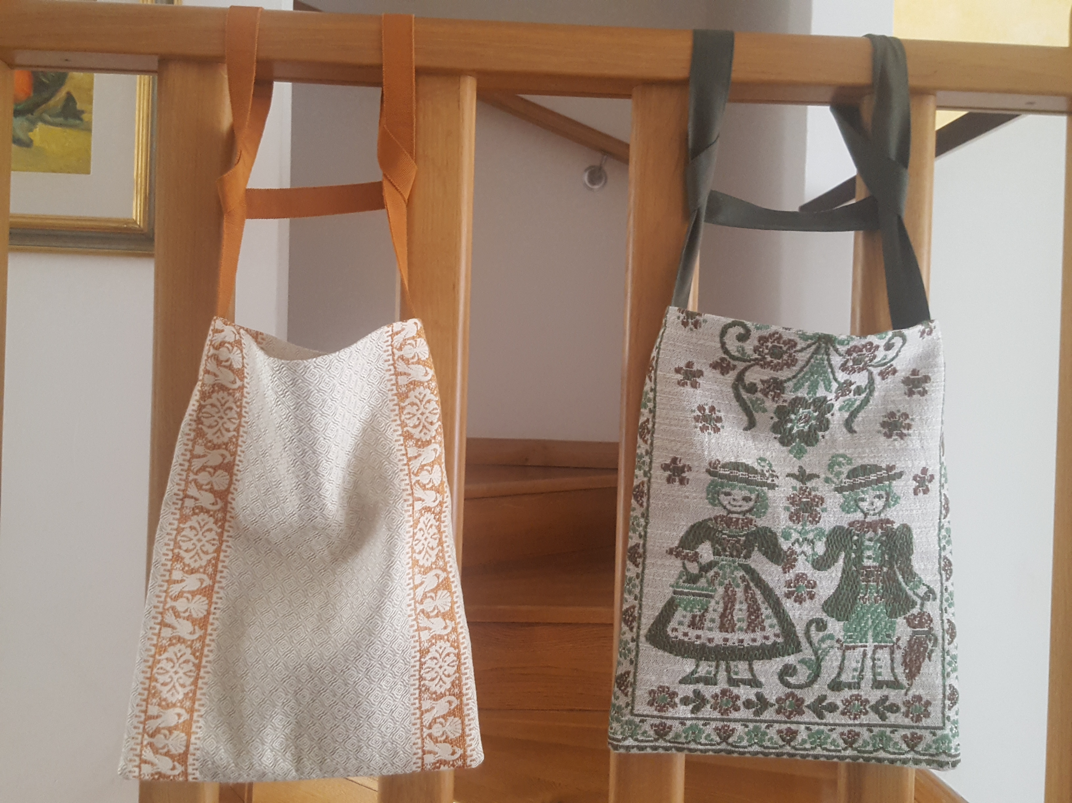

17 maggio 2021
Nuova iniziativa del Comitato A.N.D.O.S. di Tolmezzo: impegnato sul territorio dell’Alto Friuli con iniziative a sostegno delle donne operate per tumore al seno, da diversi anni l’associazione regala a tutte le donne che hanno effettuato l’intervento presso la Chirurgia dell’Ospedale di Tolmezzo una borsa contenente opuscoli informativi. Questa borsa, durante la degenza dopo l’intervento, può servire per contenere i drenaggi post-operatori.
Quest’anno, in un momento così difficile per la comunità derivato dall’emergenza pandemica, l’associazione ha proposto a tutte le socie un’idea: creare con le proprie mani le borse per l’A.N.D.O.S. per poi donarle alle donne operate. Ogni borsa è il risultato della fantasia di una volontaria ed è per questo che è unica, diversa da tutte le altre. Unica al punto che la borsa ha anche una sua “carta di identità” che è possibile compilare con i dati identificativi e rispedirla a chi l’ha confezionata in modo da far sapere che è stata ricevuta e gradita. “Il progetto, denominato “Con ago e filo...con il cuore”, intende valorizzare un momento che va ben oltre la creazione dell’oggetto in sé – afferma la Presidente A.N.D.O.S. Tolmezzo, Sonia Piller Roner - L’opportunità di mettersi in relazione, di condividere, in un momento storico in cui i contatti interpersonali diretti hanno subito un vero e proprio stravolgimento.
Anche stando a casa propria, ci si rende utili e si empatizza con persone che vivono un’esperienza particolare”. Il Direttore Generale ASUFC, dott. Caporale: “Ringrazio A.N.D.O.S. Tolmezzo per l’attività che da sempre realizza sul territorio dell’Alto Friuli, a sostegno dell’attività di ASUFC e di tutto il servizio sanitario: il legame con le associazioni è fondamentale e iniziative come queste, in particolare in questo delicato periodo, aiutano a ritrovare i legami sociali nella comunità”.

https://www.telefriuli.it/cronaca/borse-dono-donne-operate-andos-tolmezzo/2/220189/art/

